ALL’UFFICIO RAGIONERIA
DEL COMUNE DI MESERO
20010 MESERO (MI)

MODELLO PER RACCOLTA DATI ANAGRAFICI E MODALITA’ DI PAGAMENTO AD USO DEI CREDITORI DEL COMUNE

Il/La sottoscritto/a______________________________________________________________________nato/a
_____________________________________________________il___________________________________
e residente a_______________________________________________________________________________
in Via______________________________________________________________CAP __________________
Provincia_____________ Email________________________________________________________Telefono
________________Fax_________________ Codice Fiscale ________________________________________
DICHIARA

a piena conoscenza delle sanzioni previste dal Codice Penale e da Leggi speciali in caso di dichiarazioni mendaci o di esibizione ed uso di atti falsi o contenenti dati non più rispondenti a verità, articolo 76 DPR 445 del 28/12/2000;

Accredito in c/c bancario o c/c postale:
Banca: ___________________________________________________________________________________
Agenzia / Filiale di __________________________________________________________________________

CODICE IBAN (27 caratteri obbligatori)

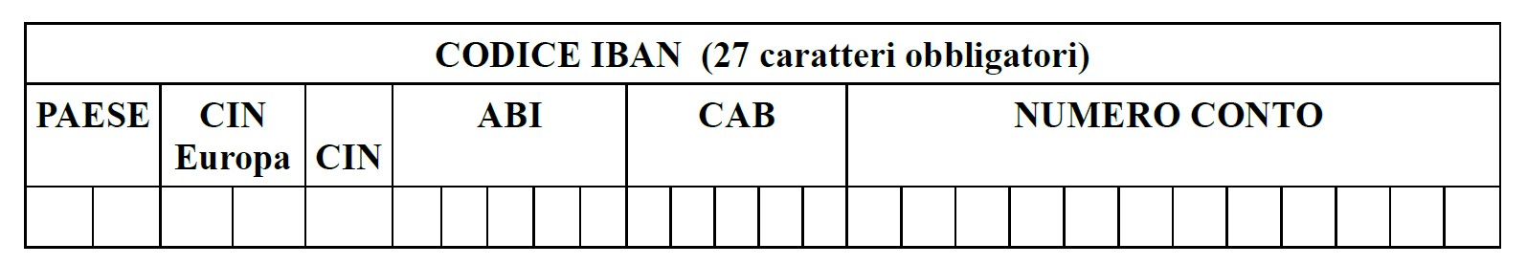

Il sottoscritto è a conoscenza che, ai sensi dell’art. 13 del Regolamento (UE) n. 2016/679, anche denominato General Data Protection Regulation “GDPR“, i dati forniti saranno raccolti presso l’Ufficio indicato nell’intestazione, per le finalità indicate in oggetto e saranno trattati anche successivamente.

DATA:_______________________

FIRMA del beneficiario:___________________________________________

N.B.: allegare alla presente, copia documento d’identità del beneficiario e ricevuta di versamento.

